桂林：越纯桂林（首席版）双飞5日跟团游行程单
桂林：越纯桂林（首席版）双飞5日跟团游
产品编号 | GX1747536876WL | 出发地 | 江苏省-南京市 | 目的地 | 广西壮族自治区-桂林市
行程天数 | 5 | 去程交通 | 飞机 | 返程交通 | 飞机
参考航班 | 无
产品亮点 | 产 品 特 色
产品介绍 | 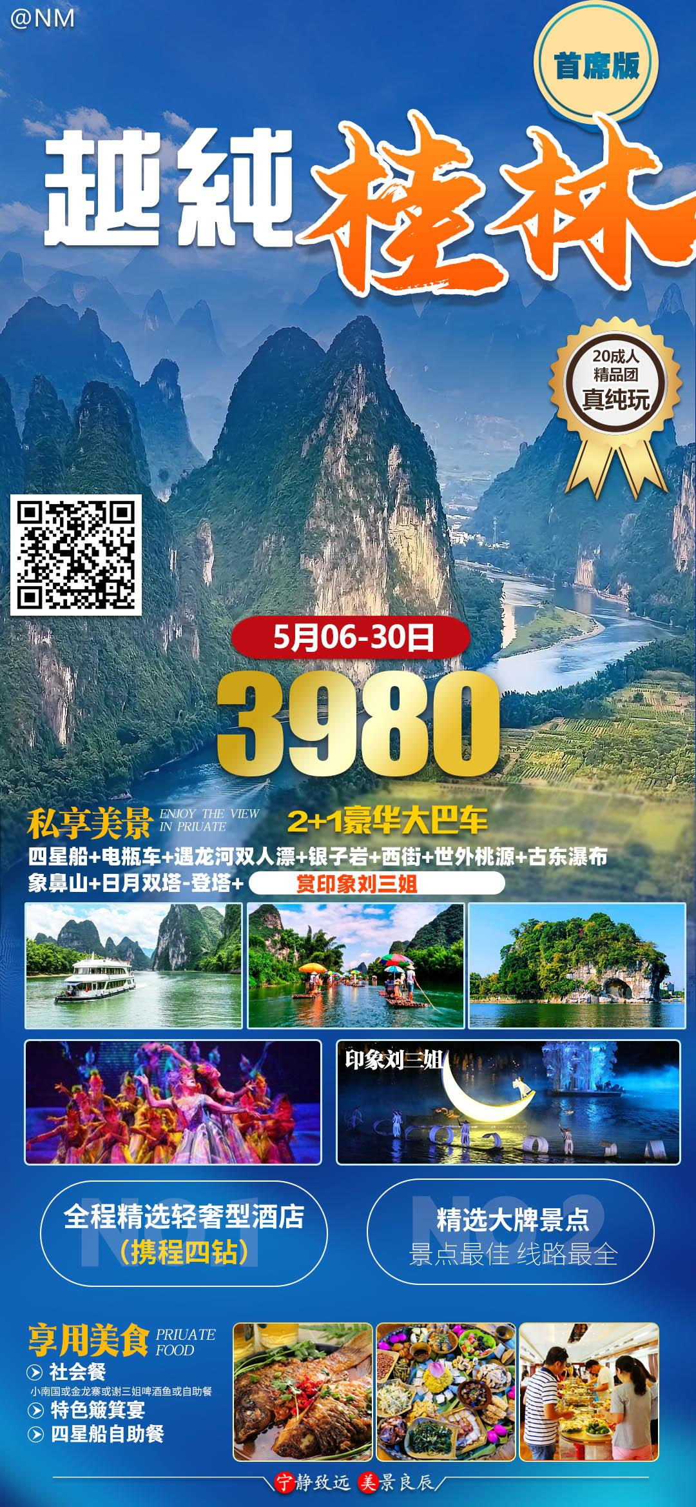
行程安排
D1
行程详情 | 全国各地>>>桂林  ●各位亲们，从你们熟悉的城市前往熟悉又陌生的山水甲天下桂林城，开启一场说走就走的旅行。根据具体的飞机航班时刻/火车时刻，抵达桂林。出站后接站员举着“客人代表名字”接站（地接导游会在您到达前一天20点以前与您取得联系，请保持通讯畅通）；核实好信息后安排车前往桂林市区（即到即走，无需等候），24H接机！我们为您鞍前马后提供周到的服务。送您至桂林市区酒店（车程约60分钟）。
用餐 | 早餐：X 午餐：X 晚餐：X
住宿 | 桂林
D2
行程详情 | 四星船>赠遇龙河双人漂>银子岩>印象刘三姐>西街  ● （具体开船时间由桂林旅游股份有限公司统一安排，如开船时间提起或延后敬请谅解,不在另行通知！）乘坐漓江顶级游轮【豪华四星船】含电瓶车游览百里如画大漓江（AAAAA级景区，游览约4小时）漓江上目前最高等级营运游船。可以欣赏到大漓江——兴坪佳境、黄布倒影、九马画山、浪石烟雨、杨堤飞瀑等五大美景高潮，游船根据游客需要提供中英文双语讲解和提供中/西式自助餐。途中会观赏到阳朔最具特色古镇之一【兴坪古镇】您将欣赏到经典的黄布倒影、二十元人民币背景图，让您沉醉与山水之间。（温馨提示：四星船参考码头：水东门码头-杨堤码头/朝板山码头-竹江码头/竹江码头-水东门码头 /竹江码头-朝板山码头 （上下船码头以水运中心实际出票为准） 由桂林旅游股份有限公司统一提供，如若此航线四星游船因特殊情况导致无法游览，则调整为游览三星游船正航（磨盘山-阳朔）+赠送1个正餐，费用无增减。）
用餐 | 早餐：√ 午餐：√ 晚餐：X
住宿 | 阳朔
D3
行程详情 | 世外桃源>古东瀑布  ● 早餐后前往遗落在人间的仙境—【世外桃源】（AAAA级景区，游览时间约60分钟）亲身体验《桃花源记》中“小桥、流水、人家”的纯自然意境，宛若陶渊明笔下“芳草鲜美，落英缤纷”
用餐 | 早餐：√ 午餐：√ 晚餐：X
住宿 | 桂林
D4
行程详情 | 象鼻山>日月双塔>万福超市>七星公园>网红旅拍  ● 游览【象鼻山】（AAAAA级景区，游览时间约50分钟），桂林城徽，因酷似一只站在江边伸鼻豪饮漓江甘泉的巨象而得名，
用餐 | 早餐：√ 午餐：√ 晚餐：X
住宿 | 桂林
D5
行程详情 | 送团  ● 早餐之后自由活动，之后根据航班时间送团，结束愉快之旅
用餐 | 早餐：√ 午餐：X 晚餐：X
住宿 | 无
费用说明
费用包含 | 旅游交通：2-3人安排5座小车（无导游陪同，只提供司机服务）
费用不包含 | 1.购物场所内消费自理；
其他说明
预订须知 | 桂林酒店：天龙湾曼悦/盛悦丽呈/凯利国际/怡程/美豪丽致
温馨提示 | 桂林酒店：天龙湾曼悦/盛悦丽呈/凯利国际/怡程/美豪丽致
报名材料 | 身份证信息
保险信息 | 桂林酒店：天龙湾曼悦/盛悦丽呈/凯利国际/怡程/美豪丽致

